**Ігри та вправи на розвиток**

**уваги, уяви, пам’яті,**

**мислення, творчі завдання**

Художньо-графічні ігри «Що із чого утворилися? Хто на що схожий?»

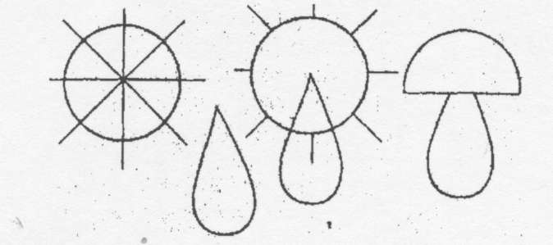Сонцезайчик спіймав Краплинку верхньою лапкою-променем Що утворилося? (Гриб)

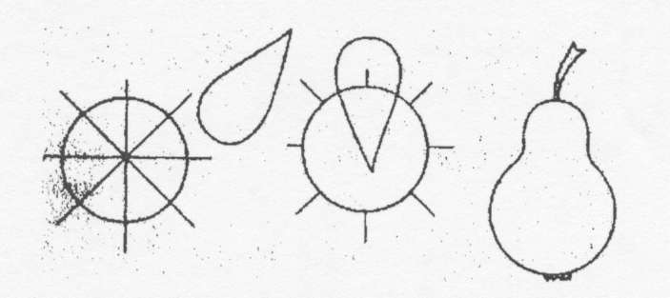Сонцезайчик спіймав Краплинку нижньою лапкою-променем. Що утворилося? (Груша)

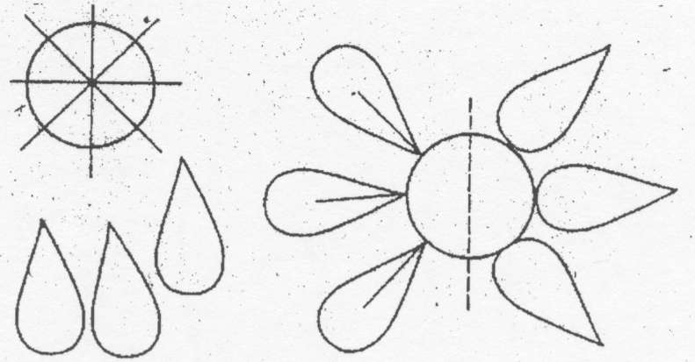Сонцезайчик спіймав декілька Краплинок усіма своїми лапками променями. Що утворилося? ***(Квітка)***

■ Якою літерою починається слово фрукти? Як перетворити літеру Ф на яблуко?

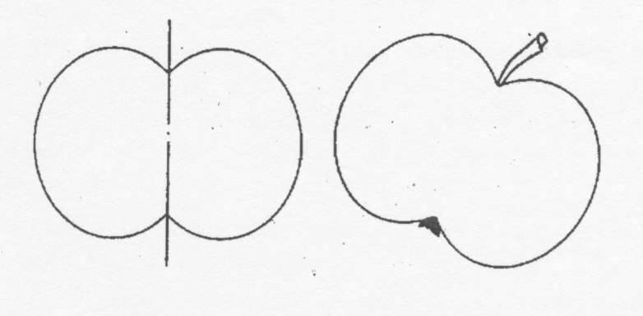

ВПРАВИ НА РОЗВИТОК РІЗНИХ ТИПІВ УВАГИ Увага і швидкість роботи

ЦИФРОВА ТАБЛИЦЯ

У таблиці наведені числа від 1 до ЗО, причому числа різняться за розмірами, що ускладнює пошук. Запропонуйте дитині показати їх за порядком. Час роботи, менший ніж 2 хв, — хороший результат.

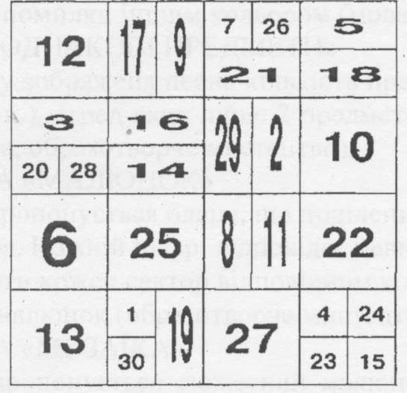

Стійкість уваги

ТЕСТ «ПІРАМІДА-ТУНЕЛЬ»

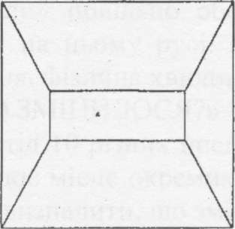Якщо уважно подивитись на малюнок, можна помітити, що зображення то опускається і з'являється «тунель», то піднімається, утворюючи «піраміду». Запропонуйте дитині порахувати, скільки разів змінювалось зображення впродовж І хв. Якщо зображення змінювалося більше ніж 40 разів, то увага у дитини нестійка.

ЩО ЧУТИ?

За сигналом ведучого увага дітей звертається почергово то на двері, то на вікно. При цьому їм пропонують послухати і запам'ятати те, що відбувається за дверима й за вікном. Потім кожен учень роз повідає, що там відбувалося. БУДЬ УВАЖНИМ!

Діти крокують під мелодію маршу. На слово «зайчики», вимовлене ведучим, діти повинні почати стрибати; на слово «коники» - ніби бити «копитами» об підлогу; «раки» — задкувати; «пташки» — бігати, розкинувши руки; «лелека» — стояти на одній нозі.

СЛУХАЙ ОПЛЕСКИ!

Учні йдуть по колу. На один оплеск ведучого діти зупиняються і набувають пози «лелеки» (стояти на одній нозі, руки в сторони); ні два оплески — в позу «жабки» (присісти, п'ятки разом, носки і коліна у сторони, руки між колінами на підлозі). На три оплески гравці відновлюють ходіння.

ІГРИ ТА ВПРАВИ НА РОЗВИТОК УЯВИ

ПОВЕРХИ

Мета: розвивати репродуктивну уяву.

Ведучий повідомляє учням таку інструкцію: «У будинку - 4 поверхи. На кожному поверсі мешкає одна сім'я. Борисенки живуть під Карпенками, Шевчуки — над Черненками, а Карпенки — під Черненками».

Завдання: розташувати сім'ї за поверхами. Робота при цьому має виконуватись лише уявно.

Учням, для яких виконання цього завдання виявилося особливо важким, пропонують самостійно вдома скласти декілька вправ цього типу.

ГОДИННИК

Мета: тренувати репродуктивну уяву.

Ведучий повідомляє учням, що на годиннику з циферблатом можна змінити стрілки місцями. При цьому і час, відповідно, також зміниться. Так, наприклад, якщо годинник показував десяту годину, то після заміни стрілок місцями буде одинадцята година 50 хвилин (доцільно продемонструвати на макеті годинника або намалювати на класній дошці). Далі учням пропонується, напружуючи уяву, визначити, який час показуватимуть стрілки, якщо їх змінити місцями, коли на годиннику:

а) за п'ять дванадцята;

б) за одинадцять одинадцята;

в) двадцять дев'ять хвилин на третю тощо.

ЩО НАГАДУЄ ЧОРНИЛЬНА ПЛЯМА?

Мета: тренувати дивергентну уяву.

Ведучий прикріплює до класної дошки плакат із великою чорнильною плямою. Учні протягом 1-2 хв. відмічають у себе в зошитах усі ті предмети, явища, сцени, які їм нагадує чорнильна пляма або окремі її частини. Потім відбувається обговорення.

Аналогічну вправу можна виконувати під час екскурсій з учнями. Об'єктами спостережень можуть бути хмари на небі, тіні навколишніх предметів тощо.

РЕКЛАМА

Мета: розвивати творчу уяву.

Ведучий пропонує гравцям витягнути одну із попередньо заготовлених карток, на якій зображено або написано назву будь-якого відомого учням предмета (дзеркало, яблуко, камінь тощо). Гравці повинні назвати якомога більше призначень цього предмета. Серед них можуть бути не тільки реальні призначення, але й уявні та фантастичні.

Цю вправу можна виконувати і як змагання двох команд. Перемагає та команда, яка назвала більшу кількість оригінальних функцій предметів.

Комплекс ігор для розвитку уяви (за методикою Є. В. Заїки)

1. Загадування предмета за допомогою пари інших предметів

Ведучий називає якийсь усім добре відомий предмет (явище, істоту), наприклад, змію. Необхідно назвати два інших предмети, в цілому мало схожих на запропонований, але таких, поєднання ознак яких однозначно б його визначало, тобто закодувати цей предмет двома іншими. У цьому випадку можуть бути названі, наприклад, гірська дорога і шкіряне портмоне (звивистість дороги та особливість поверхні портмоне є ознаками змії), або струмок і миша (довге, зви­висте та живе, рухливе, з головою й очима) тощо. Протягом 5-7 хв. необхідно знайти якомога більше варіантів такого загадування (кодування) і спільними зусиллями обрати найкращий.

Відгадування предмета за двома іншими предметами (гра, що є

протилежною попередній)

Ведучий (а надалі й самі гравці по черзі) називає два предмети, які, на його думку, однозначно кодують деякий третій задуманий ним предмет. Необхідно відгадати задумане, записавши при цьому якомога більше різноманітних предметів, що являють собою можливі розшифровки заданої пари. Перемагає той, хто, крім задуманого предмета, назве найбільше інших, оригінальних предметів і чітко обґрунтує свої відповіді.

Перехоплений закодованих повідомлень.

У грі беруть участь 4 основні учасники, які грають два на два. Перший гравець повідомляє вголос своєму партнерові закодоване за допомогою пари предметів слово, і партнер повинен протягом 30-60 с розшифрувати повідомлення. Гравці другої команди, почувши повідомлення першого гравця, повинні протягом того самого часу записати свій варіант відповіді. Призовий бал отримується однією з команд за умови, що друга не впоралася із завданням. Якщо обидві сторони відгадали слово, бал не зараховується нікому. Якщо ж перший гравець невдало закодував слово, його команда отримує штрафний бал.

ТВОРЧІ ЗАВДАННЯ ТА ВПРАВИ

Навчання грамоти

КРОСВОРД Вчіться думати, малята,

у «розумні» ігри грати

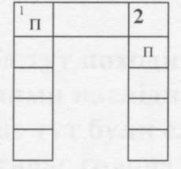

По горизонталі:

1. Є у будь-якого птаха.

По вертикалі:

1. Він керує літаком.

2. Театральна вистава, де актори співають.

ЦІКАВІ КВАДРАТИ

Треба букви дописати,

Щоб заповнити квадрати

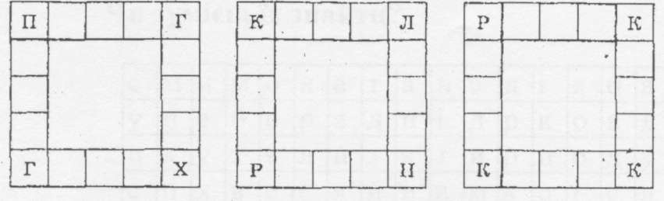

ЧИТАЛОЧКИ-ПЕРЕСТАВЛЯЛОЧКИ

Уважно прочитай слова.

Із них вийде речення аж два!

|  |  |
| --- | --- |
| Вірочка | матусі |
| чашки | завжди |
| і | дівчинка |
| вимила | допомагає |
| тарілки | своїй |
| водою | працьовита |
| теплою | залюбки |

СМАЧНО

«Смачно» — це цікава гра!

Нумо грати, дітвора!

Запиши послідовно в клітинки слова з наголошеним першим складом. Кавун, голка, пенал, надія, ручка, оселя, учень, подія, шапка, армія.

|  |  |  |  |  |
| --- | --- | --- | --- | --- |
|  |  |  |  |  |
|  |  |  |  |  |
|  |  |  |  |  |
|  |  |  |  |  |
|  |  |  |  |  |

Перевір себе: прочитай «смачне» слово в одному з вертикальних рядків.

БУКВОЇД

Буквоїд тут походив, Голосними наслідив.

Які ж це тут були слова,

Чи відгадає голова?

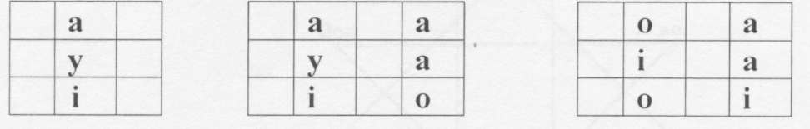

ПІЖМУРКИ Загубилось п'ять котів —

Двадцять лап і п'ять хвостів.

Де сховалися коти?

Чи зумієш їх знайти?

|  |  |  |  |  |  |  |  |  |  |  |  |  |  |  |  |  |  |  |  |  |
| --- | --- | --- | --- | --- | --- | --- | --- | --- | --- | --- | --- | --- | --- | --- | --- | --- | --- | --- | --- | --- |
| с | м | и | м | о | х | а | т | а | н | а | д | і | я | б | а | л | к | о | н | і |
| у | н | е | б | о | р | я | д | п | і | д | р | к | о | в | д | д | о | ю | л | я |
| о | к | у | з | я | л | и | з | а | т | и | р | п | о | д | у | ш | к | о | ю | р |
| с | п | х | в | е | с | я | й | н | а | м | к | р | і | с | л | і | п | а | р | а |
| я | а | н | ф | і | с | а | р | в | о | к | о | р | и | д | о | р | і | н | к | о |